Tutte le attività economiche sono, in qualche misura, condizionate dall'ambiente in cui si svolgono. Pensiamo, ad esempio, alle attività agricole: alcune cotture richiedono particolari condizioni climatiche o la disponibilità di acqua. Così le attività industriali hanno bisogno di essere localizzate in luoghi dove è facile l'approvvigionamento delle materie prime e la distribuzione dei prodotti finiti. L'agricoltura è tra le attività economiche una di quelle che risente maggiormente delle caratteristiche ambientali. Esistono una serie di fattori naturali che possono rendere più o meno agevole la coltivazione del suolo: per questa ragione possiamo dire che l'ambiente condiziona fortemente lo sviluppo delle attività agricole. L’agricoltura è condizionata da fattori naturali quali il **clima**, il **rilievo** e la **qualità del suolo**.

L’agricoltura è condizionata, in particolare, da tre elementi del clima:

* le **temperature**;
* l’**umidità**;
* le **precipitazioni**.

La **temperatura** condiziona l'agricoltura in due modi diversi:

* ogni specie vegetale ha bisogno di determinati i limiti di *temperature minimi* e *massimi* per poter vivere, al di sopra e al di sotto delle quali non riesce a sopravvivere. Si parla a tale proposito di soglie termiche;
* anche se una certa specie vegetale sopravvive a determinate temperature, per poter crescere ha bisogno che la stessa raggiunga determinati valori. Quando la temperatura si limita a raggiungere i valori minimi richiesti per la sopravvivenza della pianta quest'ultima non cresce. Mentre un aumento della temperatura di 10° porta, all'incirca, a raddoppiare la crescita della pianta. Il numero di giorni, nell'arco dell'anno, in cui si supera la temperatura minima che consente la crescita è detto periodo vegetativo.

Le varie specie vegetali, a seconda delle temperature minime e massime di cui hanno bisogno per sopravvivere si differenziano in:

* **megatermiche**, cioè piante che vivono al di sopra dei 20°;
* **mesotermiche**, cioè piante che vivono tra i 20° e i 15°:
* **microtermiche**, cioè piante che vivono tra 0° e 15°:
* **echistotermiche**, cioè piante che riescono a vivere al di sotto di 0° andando in una sorta di letargo con l'interruzione della loro crescita e la perdita delle foglie, se si tratta di piante a foglie caduche, o senza la loro perdita, in caso di sempreverdi.

Le varie specie vegetali, a seconda della *quantità di acqua* di cui hanno bisogno per vivere si differenziano in:

* **specie igrofile**, che vivono in ambienti molto umidi;
* **specie mesofile**, che vivono in ambienti mediamente umidi;
* **specie xerofile**, che vivono in zone aride come steppe e zone desertiche;
* **specie tropofile**, che tollerano periodi di siccità alternati a periodi di elevata umidità.

Le *precipitazioni* possono fornire acqua utile per la vita delle piante. Non tutta la pioggia caduta è utilizzabile dalle piante: parte di essa, viene persa perché bagna le loro foglie o forma ruscelli superficiali. La parte utilizzabile dalle piante si dice pioggia utile.

Anche il *grado di umidità* può avere effetti sulle produzioni agricole. Ad esempio, la presenza in alcune aree di venti secchi può avere conseguenze negative sulle rese agricole, mentre la rugiada può avere un effetto benefico sull'agricoltura.

Il *rilievo*è uno dei [fattori naturali](https://www.schededigeografia.net/geografia_economica/agricoltura.htm) che può condizionare l'[agricoltura](https://www.schededigeografia.net/geografia_economica/agricoltura.htm). Tre sono gli aspetti del rilievo particolarmente importanti a tale proposito:

* la **pendenza del suolo**;
* l'[**altitudine**](https://www.schededigeografia.net/paesaggi/montagna.htm);
* il **drenaggio delle acque**.

La *qualità del suolo* ha un ruolo fondamentale in [agricoltura](https://www.schededigeografia.net/geografia_economica/agricoltura.htm) poiché da esso dipende la fertilità dello stesso.

## Obiettivi

Il progetto ha come obiettivo l’implementazione di un sistema che sia da supporto nel campo. Si vuole costruire un’ontologia che, partendo dalle colture gli si associno, oltre alle caratteristiche morfologiche e botaniche, anche le caratteristiche ideali riguardanti il clima (temperatura, umidità, precipitazioni) e la qualità del suolo. L’obiettivo del sistema è quello di capire se in un determinato territorio è adatta una certa coltura permettendo quindi di trovare quali sono le colture più adatte a quel territorio in maniera tale da fornire un vantaggio economico.

L’utente può fruire di questa funzionalità senza registrazione al sistema. Successivamente può registrare e configurare una serie di sensori registrati in base alle sue coltivazioni che forniscono dati in tempo reale sulle condizioni climatiche e la qualità del suolo in maniera tale da fornire ulteriori feedback sulla crescita delle piante per aumentarne la qualità.

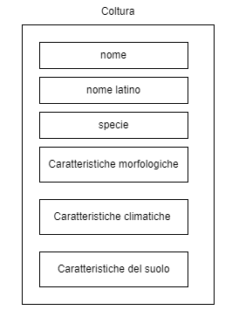

La coltura viene identificata da:

* nome della coltura;
* nome latino;
* specie;
* caratteristiche morfologiche che descrivono le proprietà dei diversi organi funzionali della pianta quali radice, fiori e foglie;
* caratteristiche climatiche;
* caratteristiche del suolo.

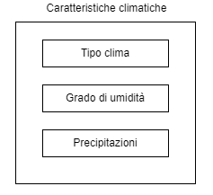 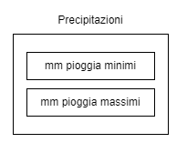

Le caratteristiche ambientali sono composte da:

* tipo clima che può assumere i valori: megatermico, mesotermico, microtermico, echistotermico;
* grado di umidità che può assumere i valori: molto umido, mediamente umido, arido, alternato;
* precipitazioni che risulta essere a sua volta composto da numero di mm di pioggia annui minimi e numero di mm di pioggia annui massimi.

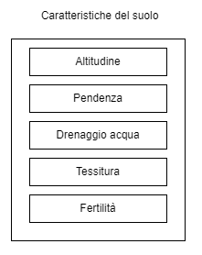

Caratteristiche del suolo risulta essere composto da:

* altitudine;
* pendenza (alta, media, bassa);
* drenaggio acqua (ben drenato, permeabile, impermeabile);
* tessitura (terreno argilloso, terreno limoso, terreno sabbioso, terreno franco)
* fertilità (bassa, media, alta).

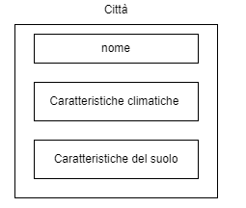

L’utente, a partire da una certa coltivazione e una certa città può capire se il territorio è adatto oppure no. Inoltre, l’utente potrebbe registrarsi al sistema e inserire i dati relativi alle sue coltivazioni: tipo di coltivazione e una serie di sensori atti a misurare giorno per giorno temperatura dell’ambiente, grado di umidità e mm di pioggia. Tramite questi dati, il sistema potrà (calcolando delle media) fare inferenza per avvertire l’utente nel caso in cui i valori registrati non siano adeguati per un raccolto di qualità.

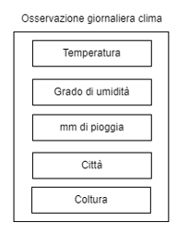

FRUMENTO

* Grano tenero
* Grano duro
* Farro

RISO

* Indica
* Japonica
* Mais

CEREALI

* Miglio
* Segale
* Orzo avena
* Olivo
* Vite
* Lino